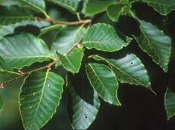 Fagus crenata (Japon) 48.00 €
Grand arbre assez touffu, feuilles ovales, plante très rustique.

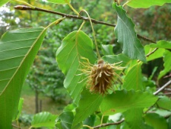 Fagus engleriana (Chine) 58.00 €
Plante au développement lent formant un très gros arbuste, feuilles vert glauque, arbre moyen.

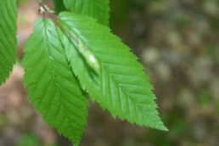 Fagus grandifolia (USA) 58.00 €
Tronc gris brillant, feuilles vert jaune, longues et fines.

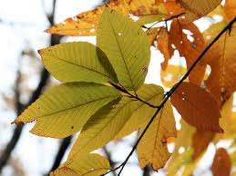 Fagus japonica (Japon) 58.00 €
Petit arbre trapu, feuillage vert brillant.

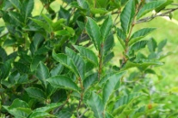 Fagus lucida 58.50 €
Petit arbre, Chine, jeunes pousses glabres.

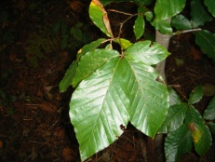 Fagus orientalis (Europe, Asie) 58.00 €
Grand arbre de forme conique, grande feuilles obovales, coloris jaune à l’automne.

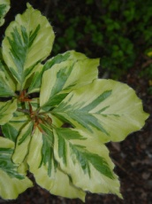 Fagus sylvatica ‘Albovariegata’ (Europe) 58.00 €
Grand arbre à développement lent, feuilles panachées de blanc, lumineux.

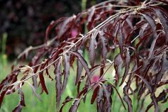 Fagus sylvatica ‘Ansorgei’ (Europe) 58.00 €
Feuilles pourpre foncé lancéolées devenant vert sombre en fin de saison.

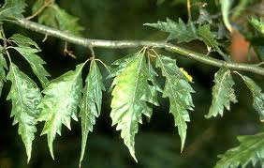 Fagus sylvatica ‘Asplenifolia’ (Europe) 58.00 €
Port assez large et touffu partant de la base, à feuilles de fougères, arbre très élégant.

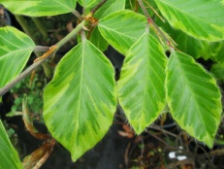 Fagus sylvatica ‘Aureomarginata’ (Europe) 58.00 €
Feuilles marginées de jaune.

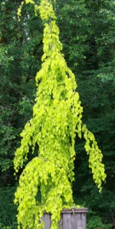 Fagus sylvatica ‘Aureo Pendula’ (Europe) 58.00 €
Arbre très décoratif avec ses branches recouvertes de feuilles comme des paillettes d’or, pendantes le long du tronc,
attention aux soleils trop violents.

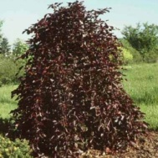 Fagus sylvatica ‘Black Swan’ 59.00 €

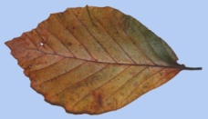 Fagus sylvatica ‘Brocklesby’ 58.00 €

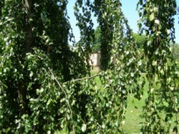 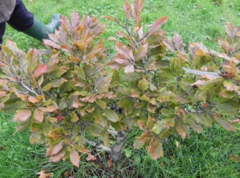 Fagus sylvatica ‘Cochleata’ (Europe) 58.00 €
Gros arbuste compact de forme conique et de pousse assez lente, feuilles ovales, très dentelées en moitié supérieure, pour petit jardin.

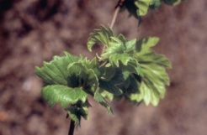 Fagus sylvatica ‘Cristata’ (Europe) 58.00 €
Petit arbre, feuilles très lobées et ondulées.

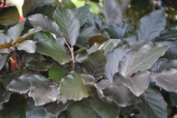 Fagus sylvatica ‘Cuprea’ (Hollande) 58.00 €
Feuillage pourpre.

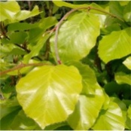 Fagus sylvatica ‘Dawyck gold’ 55.00 €
Grand hêtre de forme colonnaire, feuillage doré, beau en automne.

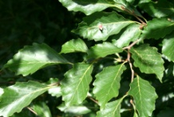 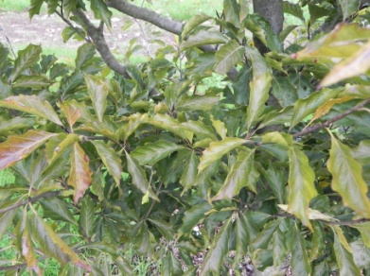*Fagus sylvatica ‘Grandidentata’ (Europe) 55.00 €
Grand arbre aux rameaux retombants, grandes feuilles très dentelées.

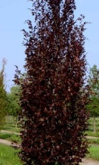 Fagus sylvatica ‘Friso’ (Europe) 55.00 €
Crispé, pour haies.

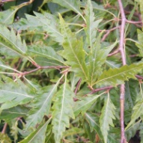Fagus sylvatica ‘Heterophylla’ 45.00 €
Grandes feuilles.

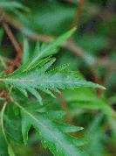Fagus sylvatica ‘Incisa’ 45.00 €
Très découpé.

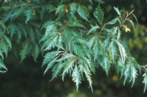Fagus sylvatica ‘Laciniata’ 45.00 €
Grand arbre touffu aux feuilles laciniées.

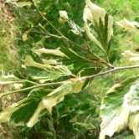 Fagus sylvatica ‘Luteo Variegata’ (Europe) 45.00 €
Moucheté doré.

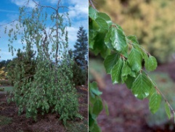 Fagus sylvatica ‘Miltonensis’ (Europe) 35.00 €
Forme légèrement pleureuse, feuilles arrondies.

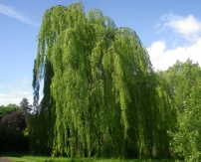 Fagus sylvatica ‘Pendula’ (Europe) 45.00 € à 70.00 €
Arbre pleureur.

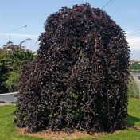 Fagus sylvatica ‘Pendula Purpurea’ (Europe) 45.00 €
Petit arbre pourpre pleureur, pour petit jardin.

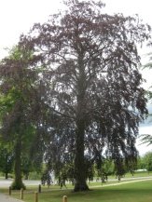 Fagus sylvatica purpurea (Europe) 45.00 €
Feuillage pourpre devenant vert sombre en fin de saison.

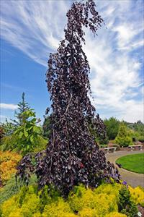 Fagus sylvatica ‘Purple fontain’ (Europe) 45.00 € à 70.00 €
Pourpre, très beau, pleureur.

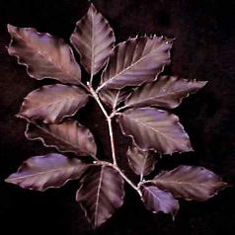 Fagus sylvatica ‘Purple splendeur’ (Europe) 45.00 € à 70.00 €
Très belle coloration pourpre.

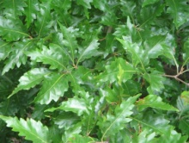 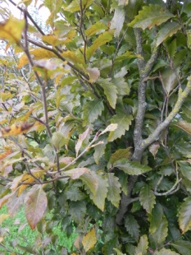* 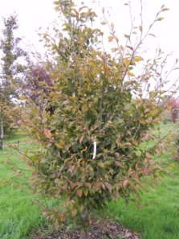*Fagus sylvatica ‘Quercifolia’ (Europe) 45.00 €
Feuilles plus petites, bords ondulés.

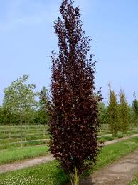 Fagus sylvatica ‘Red Obelisk’ (Europe) 42.00 €
Colonnaire, pourpre.

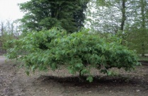 Fagus sylvatica ‘Remillyensis’ (Europe) 45.00 €
Reste longtemps nain.

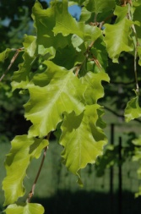 Fagus sylvatica ‘Rohan Gold’ (Europe) 48.00 €
= ‘Rohanii’, feuilles jaunes d’or, puis vertes en été.

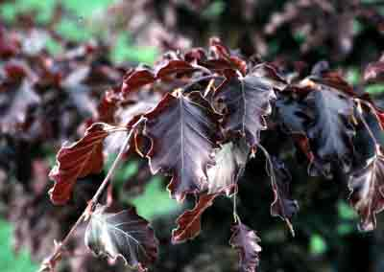 Fagus sylvatica ‘Rohanii’ (Europe) 45.00 €
Feuillage finement découpé feuillage pourpre.

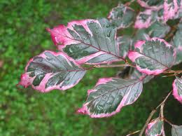 Fagus sylvatica ‘Roseomarginata’ (Europe) 47.00 €
Feuilles pourpres, marginées de rose.
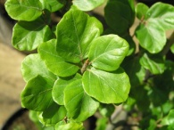 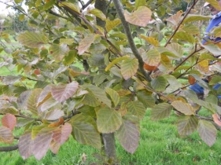*Fagus sylvatica ‘Rotundifolia’ (Europe) 48.00 €
Plante tout à fait originale avec ses petites feuilles rondes, port aux branches ascendantes, formant un arbre touffu.

Fagus sylvatica ‘Taurika’ (Europe) 48.00 €
Grandes feuilles.

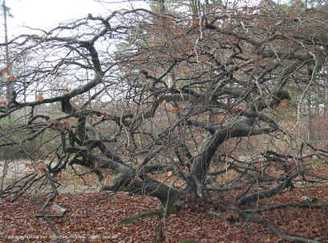 Fagus sylvatica ‘Tortuosa’ (Europe) 48.00 €
Le port de cet arbre est absolument splendide avec ses branches tourmentées.

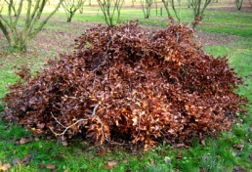 Fagus sylvatica ‘Tortuosa purpurea’ (Europe) 52.00 €
Pourpre, tortueux.

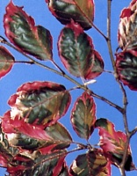 Fagus sylvatica ‘Tricolor’ (Europe) 48.00 € à 70.00 €
Feuilles pourpres marginées blanc et rose.

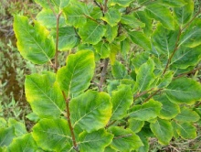 Fagus sylvatica ‘Viridi-Variegata’ (Europe) 48.00 €
Vert panaché.

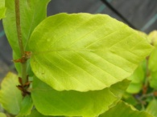 Fagus sylvatica ‘Zlatia’ (Europe) 48.00 €
Arbre très lumineux avec ses feuilles dorées devenant vertes en été.

